Smart Green Island Makeathon: igus fördert innovative Ideen für nachhaltige Technologien von morgen
igus fördert Innovationsfestival auf Gran Canaria und unterstützt kreative Köpfe vor Ort mit Know-how und Low-Cost-Robotik

Köln, 13. März 2023 – Designen, Konstruieren und Programmieren: Darum ging es beim Smart Green Island Makeathon auf Gran Canaria, der jüngst zum sechsten Mal stattfand und von der ITQ GmbH veranstaltet wird. Das Prototyping-Event bringt Studenten, Hochschulen und Unternehmen aus aller Welt zusammen, um gemeinsam innovative und nachhaltige Technologien von morgen zu entwickeln. Im Fokus stehen dabei Themen wie Robotik und Automation, Smart and Green Energy sowie Smart Mobility. Zu den Top-Sponsoren des Events gehört auch die igus GmbH aus Köln, die den jungen Talenten vor Ort mit Know-how und Low-Cost-Robotik zur Seite stand.

Innovation dank Bildung 4.0: Dieses Ziel verfolgt ITQ mit seinem Makeathon (von „to make“ und „Marathon“), bei dem interdisziplinäre Projekt-Teams vier Tage lang an Prototypen für nachhaltige und innovative Technologien arbeiten. Das Event richtet sich an internationale Studierende und Lehrende aus technischen Studiengängen – von Programmierern über Ingenieure bis hin zu IT-Fachleuten. Im Rahmen des Innovationsfestivals bekommen sie die Möglichkeit, sich mit Unternehmen und Fachleuten aus der Industrie auszutauschen, reale Herausforderungen zu erarbeiten, und innovative Lösungen zu entwickeln. Die Herausforderungen können entweder von den Unternehmen oder innerhalb der Teams gestellt werden. Die Teilnehmenden organisieren sich selbst in interdisziplinäre Gruppen, in denen jeder seine individuellen Kompetenzen einbringen kann. So wurden gemeinsam bereits zahlreiche kreative, technische Projekte entwickelt. In diesem Jahr haben 364 Personen aus 29 Ländern am Makeathon teilgenommen, darunter 227 junge Talente aus 48 Universitäten und Hochschulen. Unterstützt wurden sie von 25 Unternehmen.

Lösungen für die digitale Zukunft
Der Smart Green Island Makeathon steht ganz im Zeichen der digitalen Zukunft. Im Vordergrund stehen dabei Themen wie Smart Home, IoT, Automation, Robotics, Smart Farming, Smart Production, Smart Health, Smart and Green Energy, Smart Mobility und Connected Systems. So arbeiten die Studierenden beispielsweise an Projekten zur smarten Verkehrsüberwachung und -regelung oder entwickeln urbane, automatisierte Anbauanlagen, um frische und nachhaltige Lebensmittel in stadtnähe zu produzieren. Auch an innovativen Robotik-Anwendungen – zum Beispiel für die Handhabung von Müll – wird getüftelt.

Wie Roboter Nachhaltigkeit unterstützen können
Als Hersteller von technischen Produkten sind igus nachhaltige Materialien besonders wichtig. Das Industrieunternehmen entwickelt und produziert unter anderem Gleitlager aus regranulierten Produktionsabfällen und nachwachsenden Rohstoffen sowie Energieketten aus 100 Prozent Rezyklat. Daher lautete die von igus gestellte Industry Challenge für die Studierenden: Baue einen Roboter, der den nachwachsenden Rohstoff Seegras schnell erntet, reinigt und für den Einsatz als Dämmmaterial in der Bauindustrie aufbereitet. Dafür unterstütze der Kunststoff-Spezialist die Teilnehmenden mit seinem Know-how und stellte diverse Roboter aus seinem Low-Cost-Automation-Angebot zur Verfügung: den ReBeL Cobot, Delta- und Portalroboter sowie Einzelachsen, Motoren, Steuerungen und Partner-Produkte aus dem RBTX Online-Marktplatz wie Greifer und Kameras. „Beim Smart Green Island Makeathon können wir in einen direkten Dialog mit den Studierenden treten. Es ist spannend zu sehen, wie unsere kostengünstigen Automatisierungsprodukte in nachhaltigen Lösungen eingesetzt werden können“, sagt Alexander Mühlens, Leiter des Geschäftsbereichs Low Cost Automation bei igus. „Gleichzeitig möchten wir unser Wissen teilen, um junge Tech-Enthusiasten zu fördern. Dabei steht der Spaß immer im Vordergrund. Neuartige Konzepte und Formate wie der Makeathon von ITQ bieten ganz neue Möglichkeiten für den Wissensaustausch, die Vernetzung und die gemeinsame Entwicklung innovativer Technologien von morgen.“

Bildunterschrift:

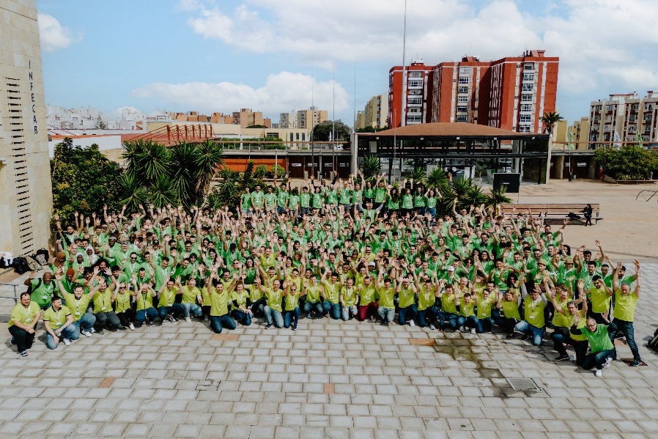
Bild PM1723-1
Beim 6. Smart Green Island Makeathon arbeiteten internationale Studierende in interdisziplinären Projekt-Teams an Prototypen für nachhaltige und innovative Technologien. igus unterstützte die jungen Talente dabei mit seinem Know-how und Low-Cost-Robotik. (Quelle: ITQ GmbH)

ÜBER IGUS:

Die igus GmbH entwickelt und produziert motion plastics. Diese schmierfreien Hochleistungskunststoffe verbessern die Technik und senken Kosten überall dort, wo sich etwas bewegt. Bei Energiezuführungen, hochflexiblen Kabeln, Gleit- und Linearlagern sowie der Gewindetechnik aus Tribopolymeren führt igus weltweit die Märkte an. Das Familienunternehmen mit Sitz in Köln ist in 31 Ländern vertreten und beschäftigt weltweit über 4.500 Mitarbeiter. 2021 erwirtschaftete igus einen Umsatz von 961 Millionen Euro. Die Forschung in den größten Testlabors der Branche produziert laufend Innovationen und mehr Sicherheit für die Anwender. 234.000 Artikel sind ab Lager lieferbar und die Lebensdauer ist online berechenbar. In den letzten Jahren expandierte das Unternehmen auch durch interne Start-ups, zum Beispiel für Kugellager, Robotergetriebe, 3D-Druck, die Plattform RBTX für Low Cost Robotics und intelligente „smart plastics“ für die Industrie 4.0. Zu den wichtigsten Umweltinvestitionen zählen das „chainge“ Programm – das Recycling von gebrauchten e-ketten – und die Beteiligung an einer Firma, die aus Plastikmüll wieder Öl gewinnt.

PRESSEKONTAKTE:  Oliver Cyrus  Leiter Presse & Werbung  igus® GmbH  Spicher Str. 1a  51147 Köln  Tel. 0 22 03 / 96 49-459  ocyrus@igus.net  www.igus.de/presse | Selina Pappers  Managerin Presse & Werbung  igus® GmbH  Spicher Str. 1a  51147 Köln  Tel. 0 22 03 / 96 49-7276  spappers@igus.net  www.igus.de/presse | Anja Görtz-Olscher  Managerin Presse & Werbung  igus® GmbH  Spicher Str. 1a  51147 Köln  Tel. 0 22 03 / 96 49-7153  agoertz@igus.net  www.igus.de/presse

Die Begriffe "igus", “Apiro”, "chainflex", "CFRIP", "conprotect", "CTD", "drygear“, "drylin", "dry-tech", "dryspin", "easy chain", "e-chain", "e-chain systems", "e-ketten", "e-kettensysteme", "e-skin", "e-spool“, "flizz", „ibow“, „igear“, "iglidur", "igubal", „kineKIT“, "manus", "motion plastics", "pikchain", „plastics for longer life“, "readychain", "readycable", „ReBeL“, "speedigus", "triflex", "robolink" und "xiros" sind gesetzlich geschützte Marken in der Bundesrepublik Deutschland und gegebenenfalls auch international.

